短缺药信息申报
操作手册

2021年1月

目录
第1章 引言 3
1.1 编写目的 3
1.2 读者对象 3
第2章 系统登陆 3
2.1 登陆界面 3
第3章 企业申报管理 5
3.1 企业信息申报 5
第4章 药品申报管理 7
4.1 药品信息申报 7
4.2 药品信息维护 11
第5章 基础信息申请管理 14
5.1 基础信息维护申请 14
5.2 基础信息申请列表 15

第1章 引言

1.1 编写目的

本用户手册指导用户通过云南省药品集中采购申报系统V3.0登陆，进行短缺药品申报。

1.2 读者对象

本用户手册预期读者为使用此系统的所有企业用户操作人员。

- 系统登陆
2.1 登陆界面
用户通过云南省药品集中采购申报系统V3.0进行登录。系统用户在使用系统时，打开浏览器（为了不影响使用，请使用360安全浏览器极速模式或谷歌浏览器），打开如图2-1所示的系统登录界面
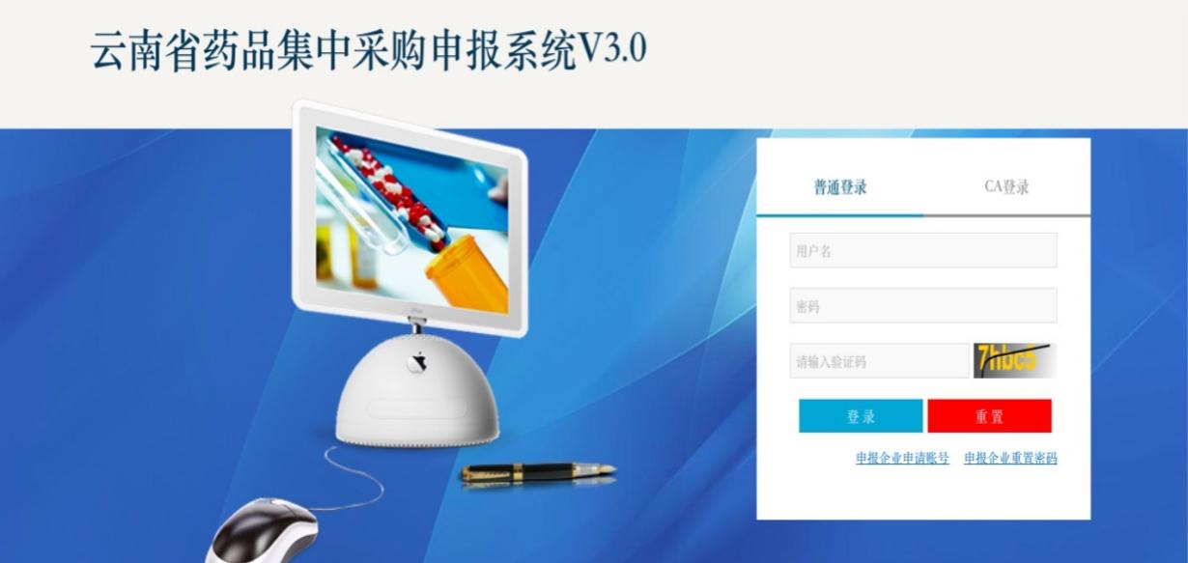
图2-1 登录界面

通过输入账号、密码、填写验证码点击按钮，便可登录系统，进入导航界面点击短缺药信息申报 如图2-2短缺药信息申报页面
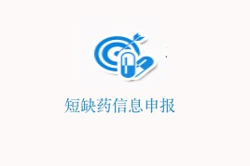
图2-2 短缺药信息申报页面
点击短缺药信息申报，即可进去申报系统页面 如图2-3 登入系统首页
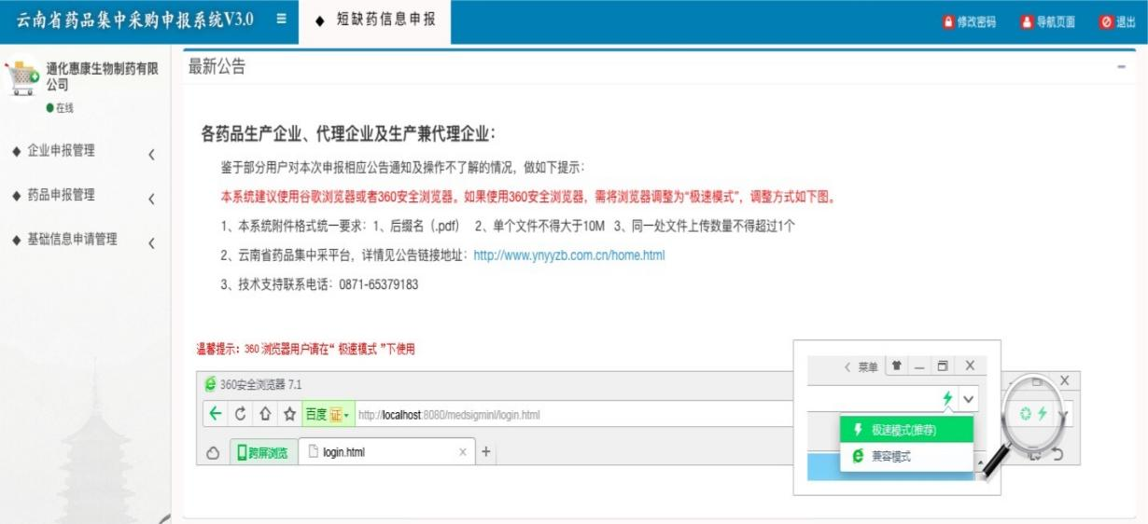
图2-3 登入系统首页

- 企业申报管理
3.1 企业信息申报
该功能模块为申报企业提供企业信息以及其所属营业执照/许可证信息的申报功能 如图3-1 企业信息申报页面
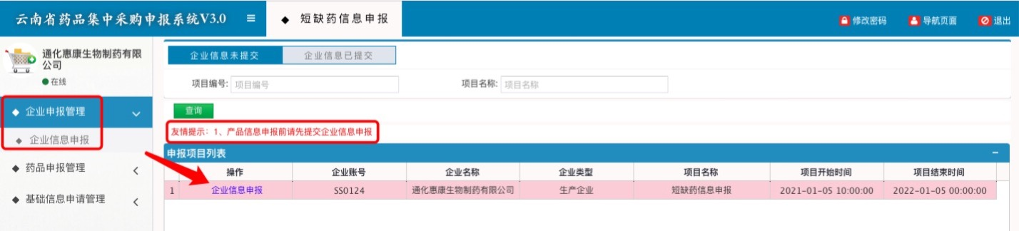
3-1 企业信息申报页面
点击【企业信息申报】，跳转至企业信息申报页面，注意事项：企业账号、企业名称、企业类型系统自动生成不可修改. 如图3-2 企业信息填写页面
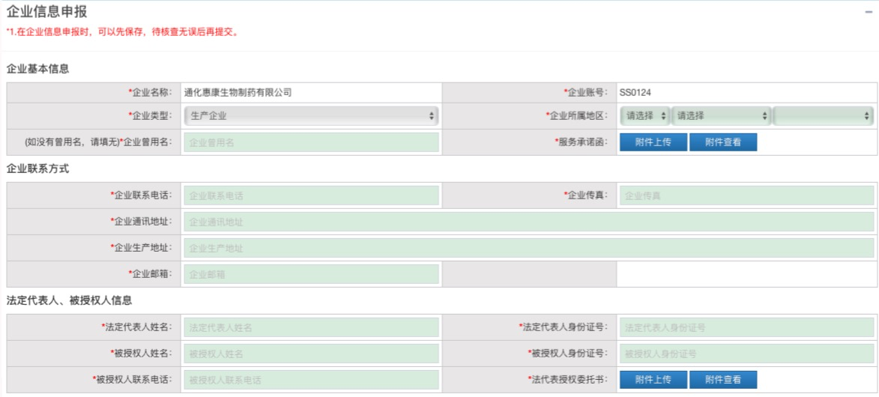
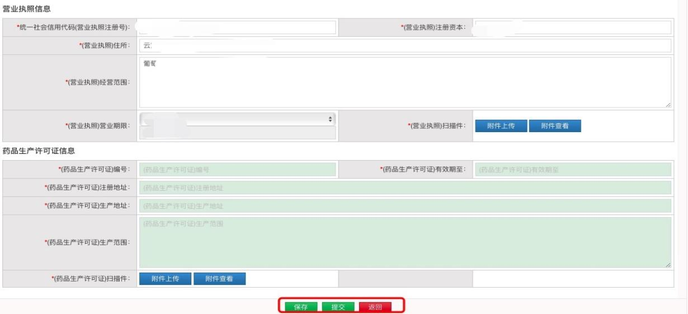
图3-2 企业信息填写页面
点击【保存】按钮并确定，将填写的企业信息保存，可重新修改。点击【提交】按钮并确定，系统将对填写的企业信息进行非空、格式及附件是否上传校验，若通过校验，则企业信息提交成功，页面跳转至【企业信息已提交】列表。若未通过校验，则企业信息提交失败，用户可根据相应提示信息更改相关项。点击【返回】按钮，返回上一级。
点击【撤销申报】按钮并确定，将已提交的企业信息撤销，可重新编辑修改。如图3-3 企业已提交页面
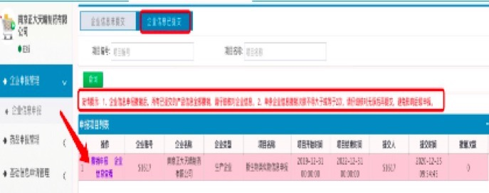
图3-3 企业已提交页面
注意事项：撤销次数限制2次，默认撤销次数为0，撤销次数显示2时无法撤销。企业信息撤销后，所有已提交药品信息系统自动撤销，需重新填报提交。
- 药品申报管理
4.1 药品信息申报
该功能模块为申报企业提供药品信息的申报功能，点击【药品信息申报】进入申报页面。如图4-1 药品信息申报页面
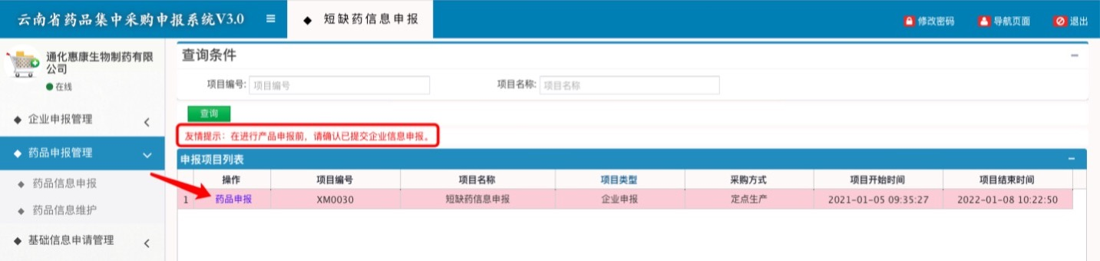
图4-1 药品信息申报页面
点击添加产品，添加所需要申报的药品进行申报，也可输入通用名、剂型、规格、编号进行查询。如图4-2 药品信息填写页面
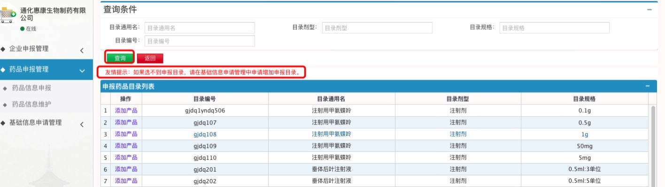

注意事项：如果选不到申报目录，请在基础信息申请管理中申请增加申报目录。
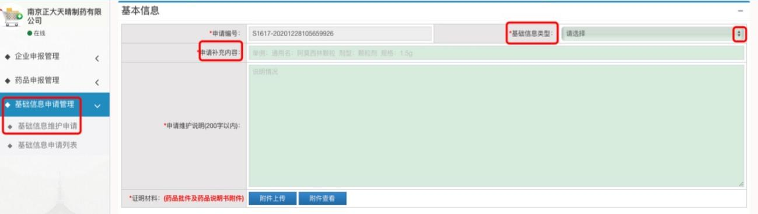

注意事项：基础信息类型点击右边下拉箭头，可对通用名、剂型、规格、最小制剂单位、包装单位、包装材质、申报目录进行申请，操作如上通用名申请。
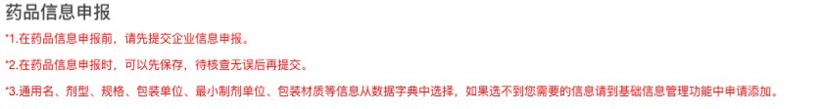
药品来源分为国产、进口、进口分包装。药品来源为国产或者进口分
包装时，生产企业名称为投标企业名称；药品来源为进口时，生产企业名称为进口药品生产厂家，需用户手动填写。
1、当药品来源是国产时，需要填写下面批准文号信息。
- 当药品来源是进口时。需填写下面进口药品注册证信息。
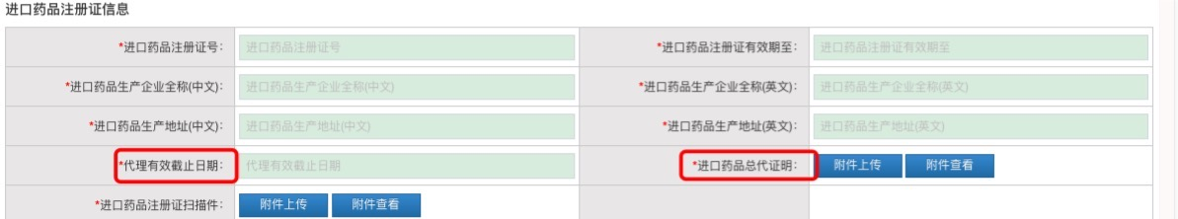

3.当药品来源是进口分包装时，需填写下面批准文号信息、进口药品注册证信息。
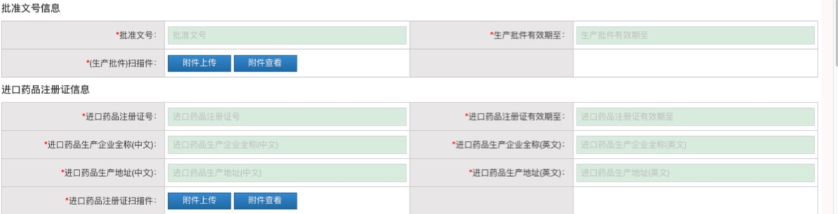
注意事项：药品来源进口和进口分包装的进口药品注册证信息填写有所区别，当药品来源是进口时，需填写代理有效截止日期、进口药品总代证明（上传附件）；当药品来源是进口分包装时，则不需要填写。

- 流水号为系统自动生成
- 是否上市许可持有人：如果选择是，生产企业名称需自己填写；如果填否，则系统自动生成。
- 可对通用名、剂型、规格、最小制剂单位、包装单位、包装材质、企业名称进行申请。
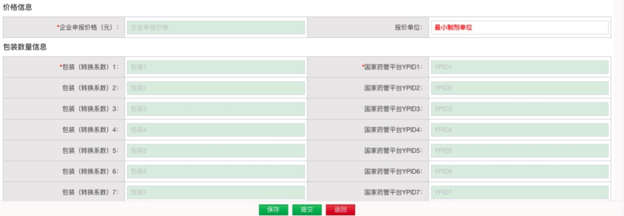
图4-2 药品信息填写页面
注意事项：1、价格填报按最小制剂单位填报。
2、企业申报价格项、包装（转换系数）1为必填项。
点击【保存】按钮并确定，将填写的药品信息保存，可重新修改。点击【提交】按钮并确定，系统将对填写的药品信息进行非空、格式及附件是否上传校验，若通过校验，则药品信息提交成功，页面跳转至已提交药品信息列表。若未通过校验，则药品信息提交失败，用户可根据相应提示信息更改相关项。

4.2 药品信息维护
点击左侧菜单栏【药品信息维护】菜单，选择需要药品进行信息维护。如图4-2-1药品信息维护页面
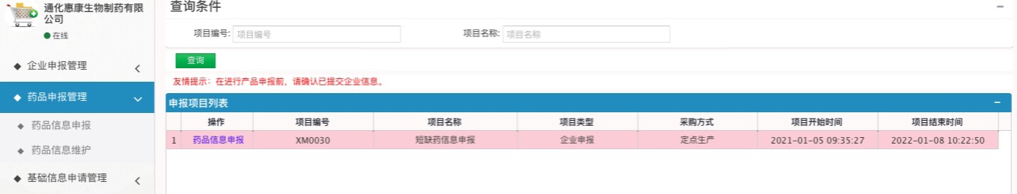

点击【编辑】按钮，选择需要进行药品信息维护的药品填写药品信息。

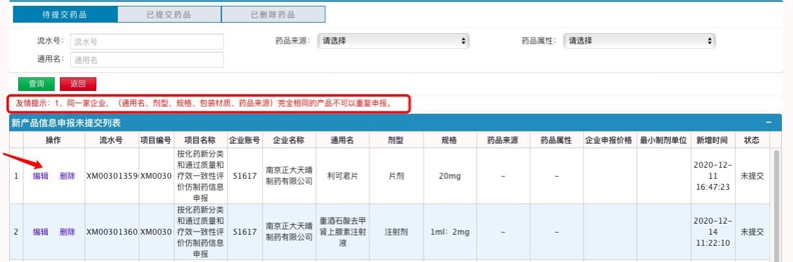
图4-2-1药品信息维护页面
注意：同一家企业（通用名、剂型、规格、包装材质、药品来源）完全相同的产品不可以重复申报。

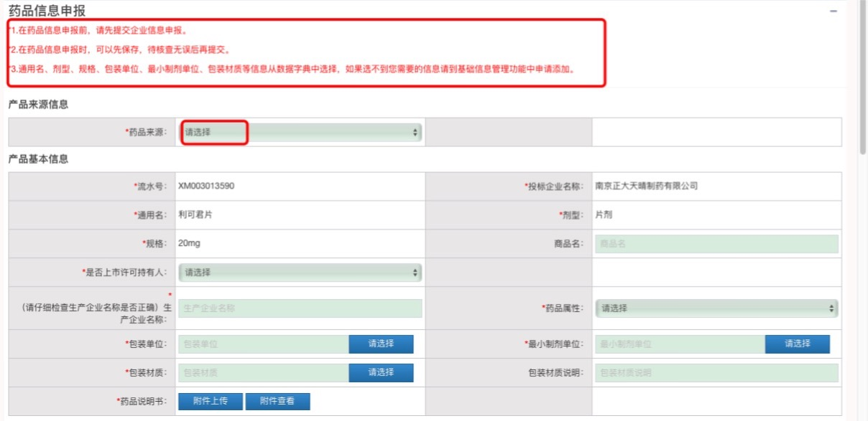
1.流水号为系统自动生成
2.是否上市许可持有人：如果选择是，生产企业名称需自己填写；如果填否，则系统自动生成。
3.可对通用名、剂型、规格、最小制剂单位、包装单位、包装材质、申报目录进行申请。
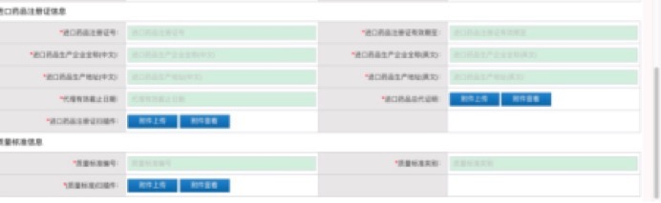

药品来源分为国产、进口、进口分包装。药品来源为国产或者进口分
包装时，生产企业名称为投标企业名称；药品来源为进口时，生产企业名称为进口药品生产厂家，需用户手动填写。
1、当药品来源是国产时，需要填写下面批准文号信息。
2.当药品来源是进口时。需填写下面进口药品注册证信息
3.当药品来源是进口分包装时，需填写下面批准文号信息、进口药品注册证信息。
注意事项：药品来源进口和进口分包装的进口药品注册证信息填写有所区别，当药品来源是进口时，需填写代理有效截止日期、进口药品总代证明（上传附件）；当药品来源是进口分包装时，则不需要填写
注意事项：1、价格填报按最小制剂单位填报。
2、企业申报价格项、包装（转换系数）1为必填项。
点击【保存】按钮并确定，将填写的药品信息保存，可重新修改。点击【提交】按钮并确定，系统将对填写的药品信息进行非空、格式及附件是否上传校验，若通过校验，则药品信息提交成功，页面跳转至已提交药品信息列表。若未通过校验，则药品信息提交失败，用户可根据相应提示信息更改相关项。

- 基础信息申请管理
5.1 基础信息维护申请
该功能模块为申报企业提供申请添加通用名、剂型等基础信息的功能。

注意事项：如果用户在药品信息申报，通用名、剂型、规格等信息选不到

需要的信息，在该模块下可向招采中心申请添加相应信息。

点击左侧菜单栏【基础信息维护申请】菜单，跳转至基础信息申请添加页面
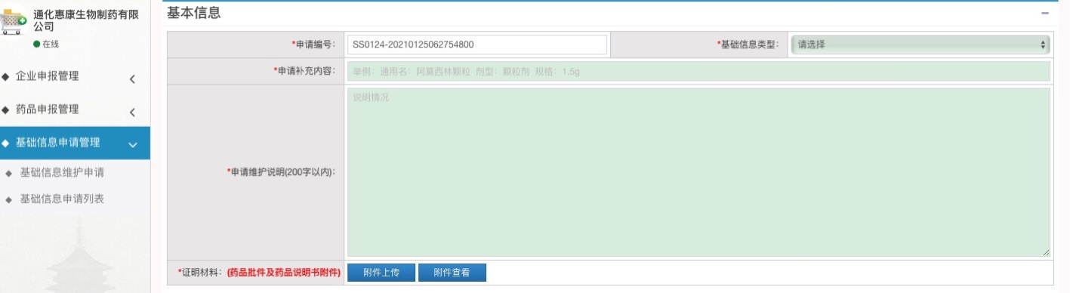
点击【保存】按钮并确定，将填写的基础信息保存，可重新修改。点击【提交】按钮并确定，系统将对填写的基础信息进行非空、格式及附件是否上传校验，若通过校验，则基础信息维护申请提交成功，页面跳转至已基础信息申请列表。若未通过校验，则基础信息提交失败，用户，可根据相应提示信息更改相关项。点击【返回】按钮，返回上一级。

5.2 基础信息申请列表
点击左侧菜单栏【基础信息申请列表】菜单，跳转至基础信息申请未提交列表页面。如图5-2基础信息申请未提交列表页面

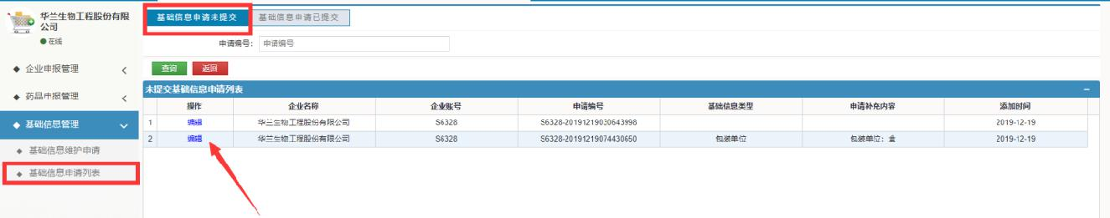

图5-2基础信息申请未提交列表页面
点击【编辑】按钮，可对已保存的基础信息重新修改。点击【基础信息申请已提交】按钮，跳转至基础信息申请已提交列表页面。

如图5-3基础信息申请已提交列表页面

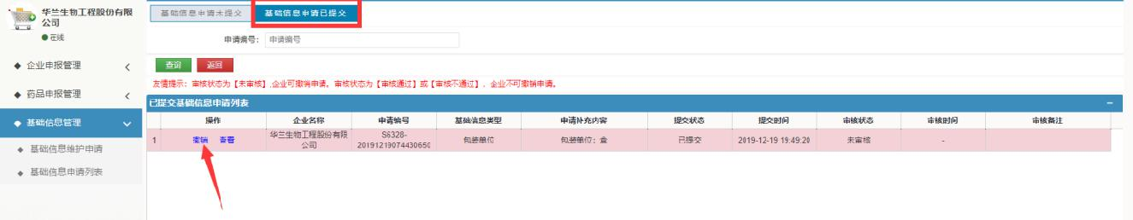

图5-3基础信息申请已提交列表页面

点击【撤销】按钮并确定，将已提交的基础信息撤销，可重新编辑修改。注意事项：审核状态为【未审核】企业可撤销申请，审核状态为【审核通过】或【审核不通过】时，企业不可撤销申请。

